***Tarefa*. Uma visita à família.**

Esta tarefa proporciona aos alunos a exploração de itinerários ligando dois pontos e a sua representação numa malha quadriculada. Permite ainda que os alunos compreendam a noção de pontos equidistantes.

**Tema matemático:** Geometria

**Nível de ensino:** 1.º Ciclo – 3.º Ano

**Tópicos matemáticos:** Orientação espacial

**Subtópicos matemáticos:** - Posição e localização.

**Capacidades transversais:** Comunicação Matemática e Raciocínio matemático.

**Conhecimentos prévios dos alunos:** Realizar, representar e comparar diferentes itinerários.

**Aprendizagens visadas:**

- Identificar, numa malha quadriculada, pontos equidistantes de um dado ponto.

- Realizar, representar e comparar diferentes itinerários ligando os mesmos pontos (inicial e final) e utilizando pontos de referência.

- Expressar ideias matemáticas oralmente, utilizando linguagem e vocabulário próprios.

- Representar informação e ideias matemáticas de diversas formas.

**Recursos:** Folha com a tarefa.

**Duração prevista:** 90 minutos.

**Notas para o professor:** Na primeira parte da tarefa *“Uma visita à família”*, solicita-se aos alunos que ajudem o João a encontrar o caminho para casa dos familiares e que verifiquem a distância entre ele e essas casas. A exploração será feita no sentido de perceber quais as casas que estão mais longe ou mais perto do João e as que estão à mesma distância representados como pontos equidistantes.

Na segunda parte, *“Brincando com o Pedro”*, os alunos verificam qual o percurso que o Pedro pode fazer segurando uma corda que desenha um percurso circular.

Fazem essa actividade utilizando um fio a representar a corda e movimentando-a circularmente. Assinalam com o máximo número de pontos, os sítios onde o Pedro pode chegar. Deverão perceber que os pontos que desenharam são equidistantes (estão todos à mesma distância do João) e que formam uma circunferência.

**Matemática – 3ºAno**

**Nome:_____________________________________ Data: / /**

***Tarefa*. “Uma visita à família”**

O João é um menino que gosta muito de visitar a família. Na época de natal a família costuma visitar-se, mas o João desta vez decidiu ir sozinho a casa dos familiares pois estava de férias e os pais estavam a trabalhar.

Como o João é um menino muito esperto, ele faz sempre o caminho mais curto para chegar às casas. O caminho é representado pelas linhas verticais e horizontais.

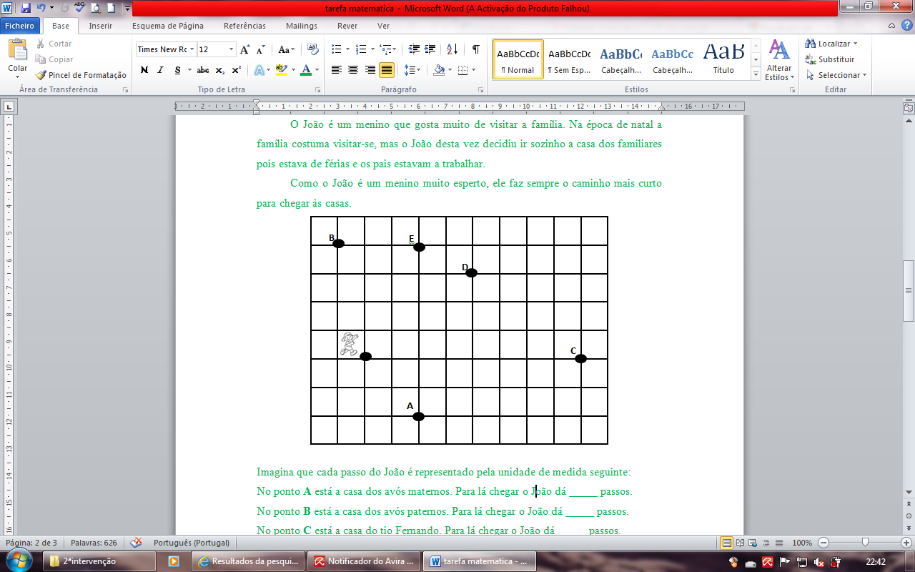

100 m

1. Imagina que cada metro que o João percorre é representado pela unidade de medida seguinte: cada quadrado corresponde a 100 metros.
   1. No ponto **A** está a casa dos avós maternos. Para lá chegar o João percorre _____ metros.
   2. No ponto **B** está a casa dos avós paternos. Para lá chegar o João percorre _____ metros.
   3. No ponto **C** está a casa do tio Fernando. Para lá chegar o João percorre _____ metros.
   4. No ponto **D** está a casa da tia Ana. Para lá chegar o João percorre _____ metros.
   5. No ponto **E** está a casa do primo Pedro. Para lá chegar o João percorre _____ metros.
2. Qual é casa que está mais longe do João? __________
   1. E mais perto? _____________________________
3. Os pontos A e B estão à mesma distância do João. Os pontos que estão à mesma distância de um dado ponto chamam-se **pontos equidistantes.**
   1. Assinala um ponto **F** que esteja à mesma distância do João que a casa da tia Ana representada pelo ponto **D**. Que casa poderá lá estar? ______________
4. Completa:

Os pontos D e F são pontos ________________________, porque estão à mesma distância do ponto onde está o João.

1. Agora imagina que o João e o primo Pedro querem ir de casa do Pedro para casa dos avós maternos. Quantos metros percorrem?__________________. E para casa da tia Ana?___________________.
   1. A que conclusão chegaste?__________________________________________

________________________________________________________________

**“Brincando com o Pedro”**

O João está a brincar no quintal com o primo Pedro mas têm de saber qual o espaço que podem brincar, para isso pegam numa corda e cada um segura numa extremidade da corda.

O João fica sempre no mesmo sítio e o Pedro anda à volta com a corda esticada.

Assinala, usando letras, os pontos máximos a que o Pedro pode chegar. Tenta assinalar o máximo de números de pontos.

|  |  |  |  |  |  |  |  |  |  |
| --- | --- | --- | --- | --- | --- | --- | --- | --- | --- |
|  |  |  |  |  |  |  |  |  |  |
|  |  |  |  |  |  | **2** |  |  |  |
|  |  |  |  |  |  |  |  |  |  |
|  |  |  |  |  |  |  |  |  |  |
|  |  |  |  | **1** |  |  |  |  |  |
|  |  |  |  |  |  |  |  |  |  |
|  |  |  |  |  |  |  |  |  |  |
|  |  |  |  |  |  |  |  |  |  |
|  |  |  |  |  |  |  |  |  |  |
|  |  |  |  |  |  |  |  |  |  |

1= João

2= Pedro

Os pontos que assinalaste são __________________________ em relação ao ponto onde se encontra o João.

Se unirmos esses pontos obtemos __________________________________.

Bom Trabalho!